**PROVISIÓN CONSUMOS.**

Se debe generar Hechos económicos de ingresos tipo 71 y 73, con las fechas el mes de cierre.

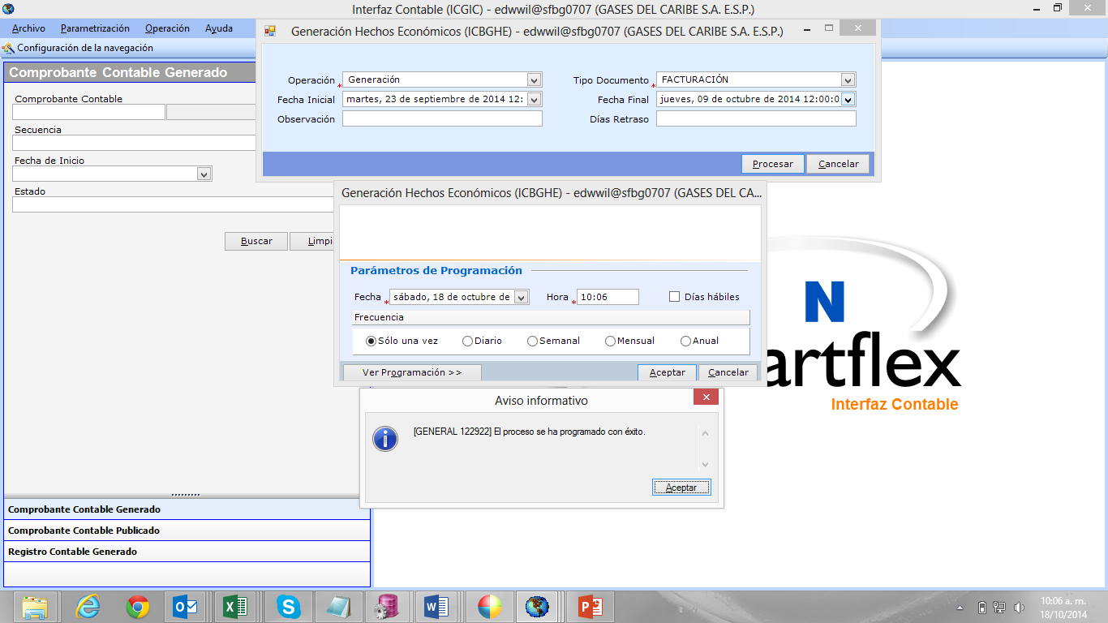

Generación Provisión Facturación. ICGIC/Operación/Provisión Facturación

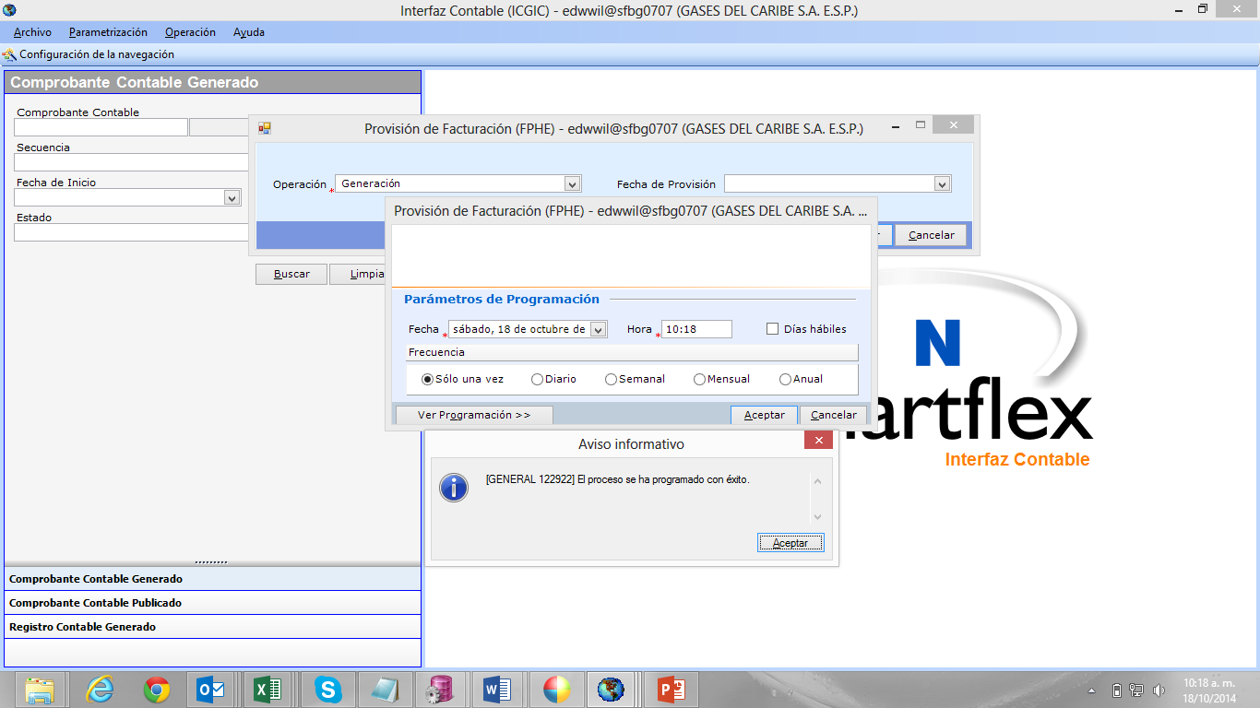

Monitoreamos en la forma FEPF

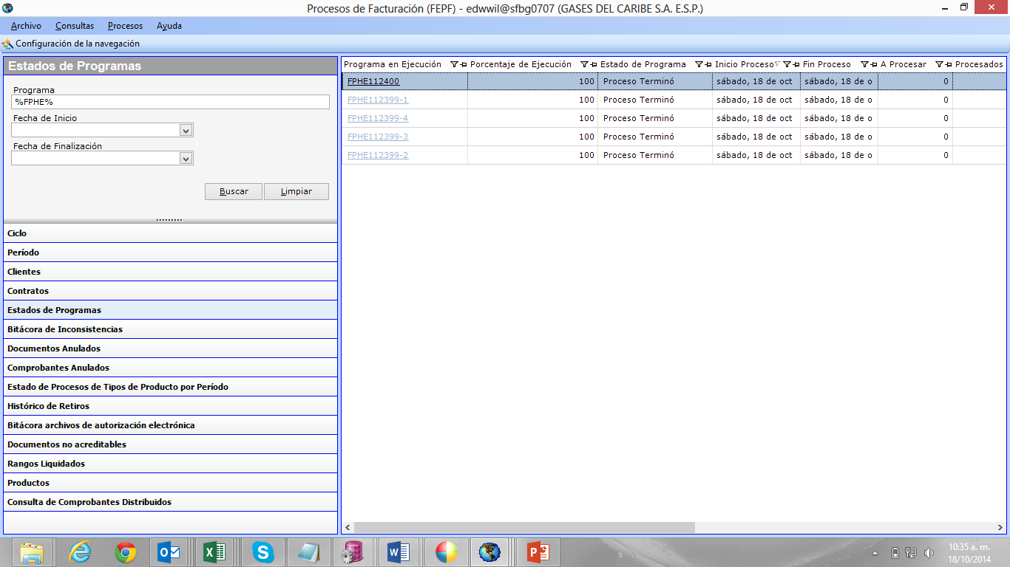

Se puede revisar si se generaron Hechos económicos con la siguiente consulta,

select * from ic_movimien where movitihe = 'PF';

La información queda con fecha a último día del mes.

Generamos registros contables con fecha del último día del mes de cierre.

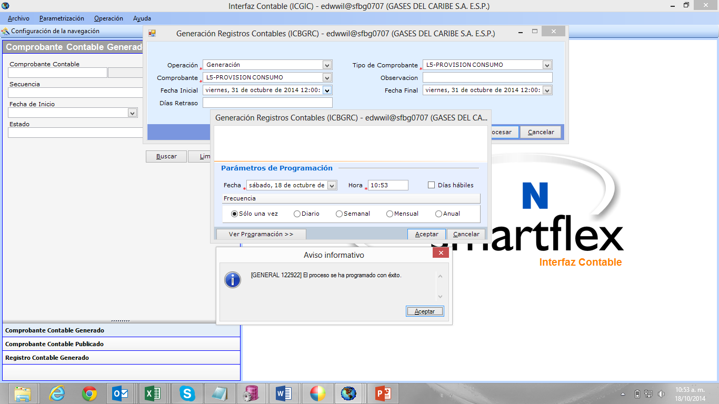

Generamos la interfaz contable

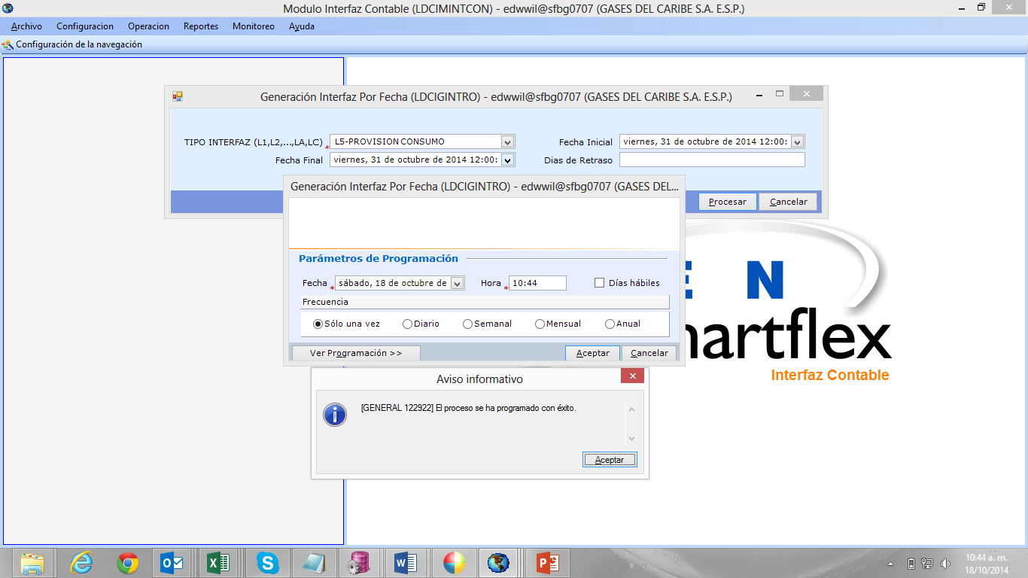

Verificamos el Log para ver si se ejecutó la interfaz, LDCIMINTCONT/Monitoreo/Log Interfaz

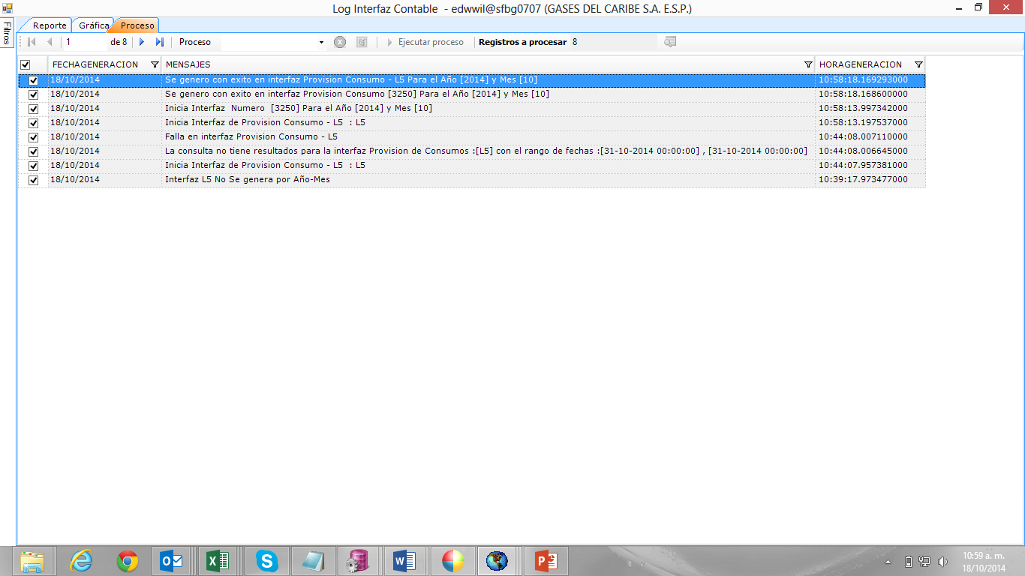

Consultamos el comprobante generado, LDCIMINTCON/Configuración/Interfaz General/Detalle de Interfaz SAP

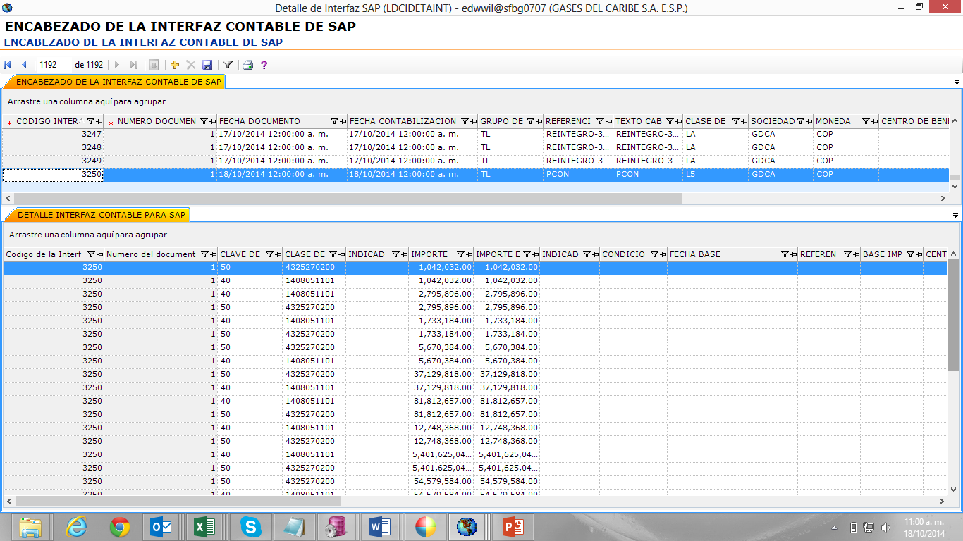

Enviamos la interfaz nuevamente cuando ya está envía,

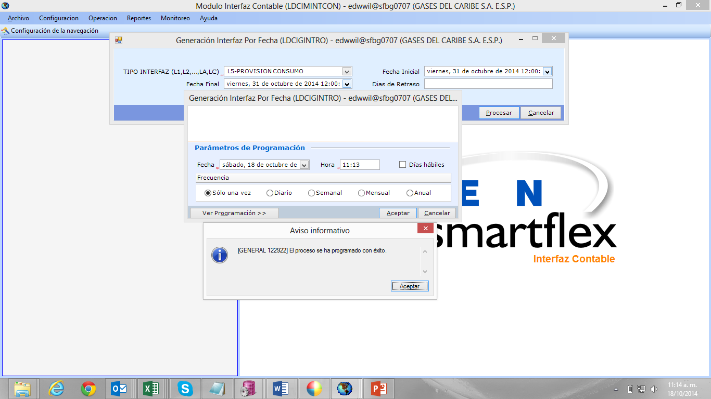

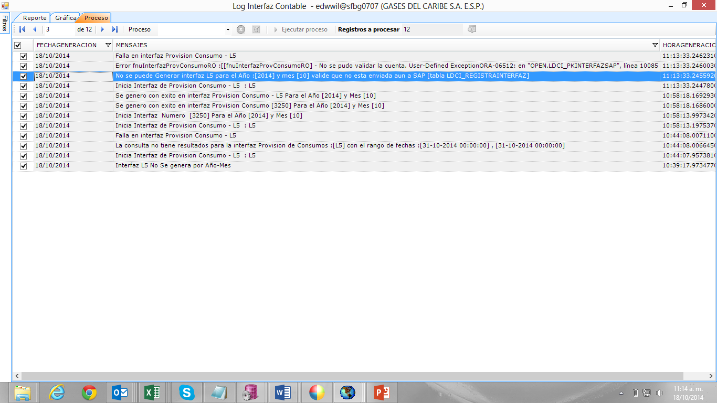

PROVISION CONSUMOS LUDYCOMER

Se deben generar Hechos económicos del documento 71 del día en indicado, luego se generan los registros contables.

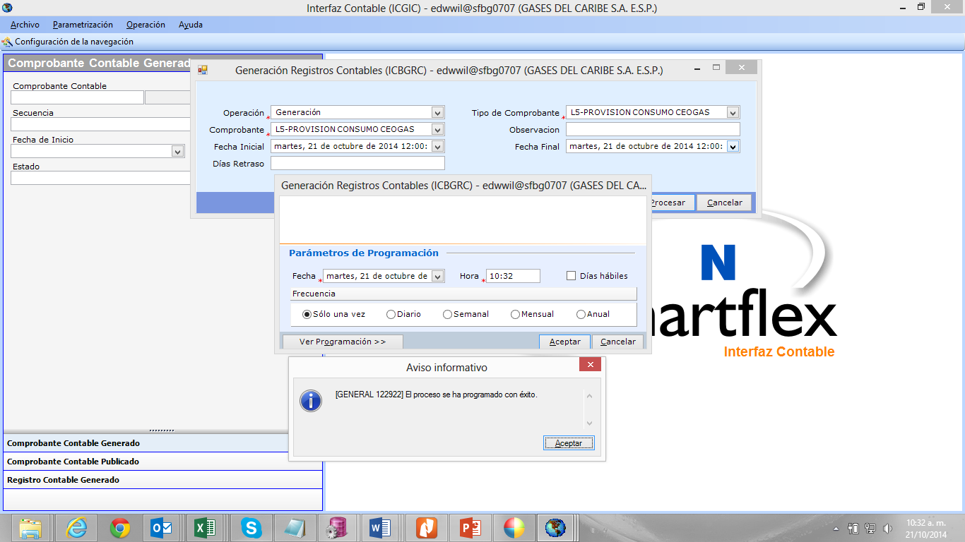

Luego se genera la Interfaz Contable,

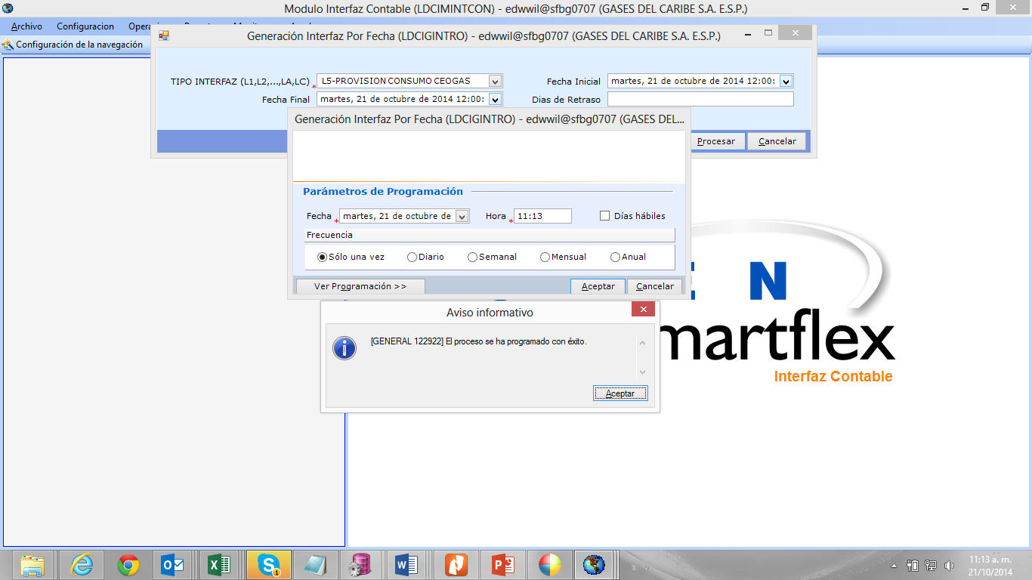

Revisamos el comprobante generado,

